
м.Любомль, вул.Володимирська, 1
Вигляд виробу | Варіант замощення | Назва продукції | Товщина, см | Ціна, грн за 1 м²
 |  |  |  | Сірий | Чорний  Коричневий  Червоний  Оливковий | Жовтий  Білий  Зелений  Персиковий
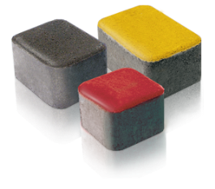 |  | «Старе місто» | 4,5 | 165,00 | 185,00 | 215,00
 |  |  | 6,0 | 188,00 | 208,00 | 238,00
 |  | «Ромб» | 4,5 | - | - | -
 |  | «Австрійський камінь» | 6,0 | - | - | -
Додаткова інформація
1. У ціну не входить вартість доставки до клієнта.
2. Продукція продається на піддонах, вартість яких вноситься до рахунку і відшкодовується при їх поверненні.
3. Претензії щодо браку приймаються до невикладеної продукції.
4. Діє гнучка система знижок.
5. Бруківка виготовляється згідно замовлень.

Вапняні висоли
Вапняні висоли, які можуть з’явитися на поверхні бетонних виробів, з’являються внаслідок природніх фізико-хімічних реакцій, що відбуваються під час затвердіння бетону. Вони мають вигляд світлих плям або однорідного нальоту, однак у поєднанні із забрудненням їх колір може бути темним. Під дією атмосферних чинників та в результаті природньої експлуатації вапняні висоли зникають самі собою. Зникнення висолів може тривати від кількох тижнів до 2-3 років, у залежності від експлуатації покриття. Висоли не є недоліком і не знижують якості продукції, а їх вплив на колір є сумнівним і тимчасовим.

